<https://axesslab.com/real-facts-about-the-elderly-and-the-world-wide-web/>

<https://www.drugs.com/slideshow/health-concerns-affecting-seniors-1139>

<https://www.uxmatters.com/mt/archives/2010/05/designing-for-senior-citizens-organizing-your-work-schedule.php>

<https://www.silversingles.com/>

Min Persona

Sillbrit

Jobbade som sjuksköterska, Singel, 71 år

Ballet, Politik och bakning

Sillbrits hade en man som dog av cancer 2016 och dom hade tillbringat 30 år tillsammans och skapat 2 barn, nu anser barnen att hon behöver sällskap då hon inte är van att vara ensam så pass länge som hon varit.

Kolla på nyheter eller Facebook, Träffa Barnbarn och Baka med sällskap

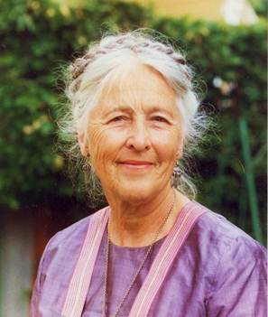Depression och Asthma